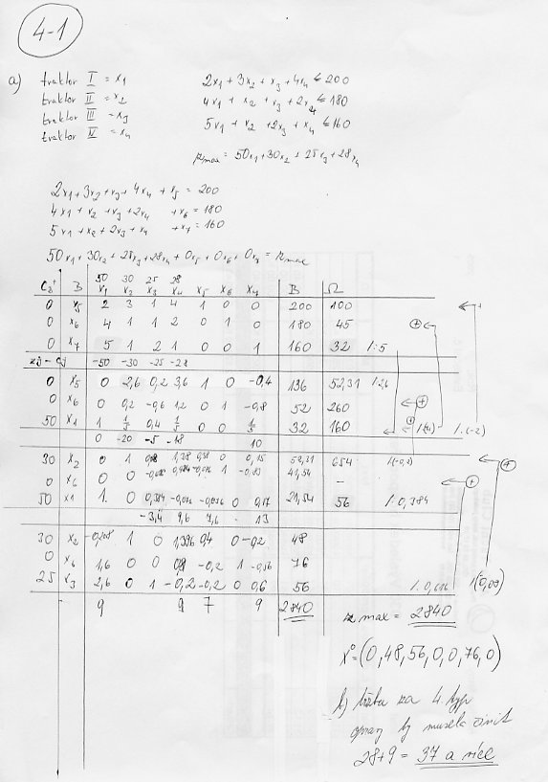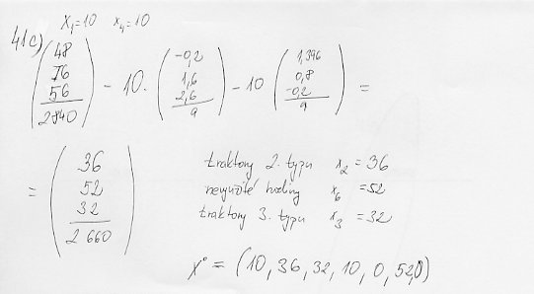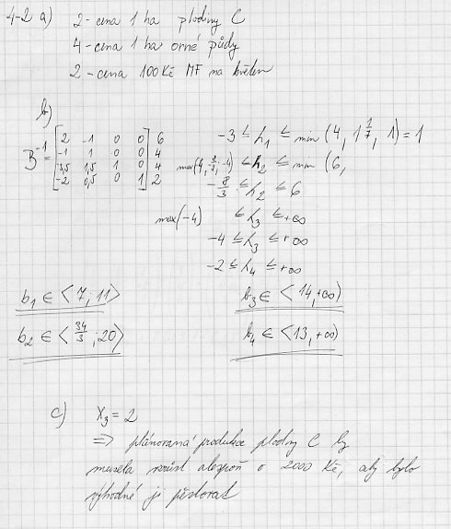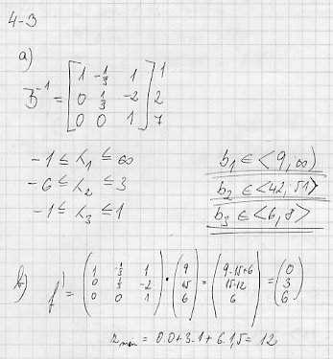

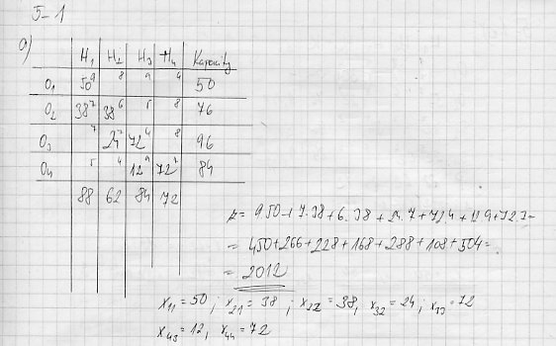

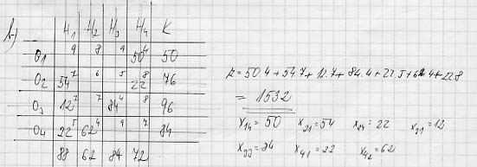

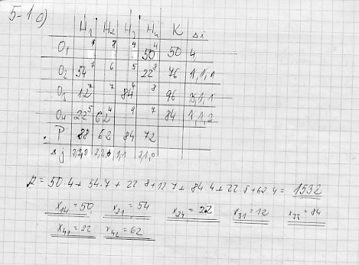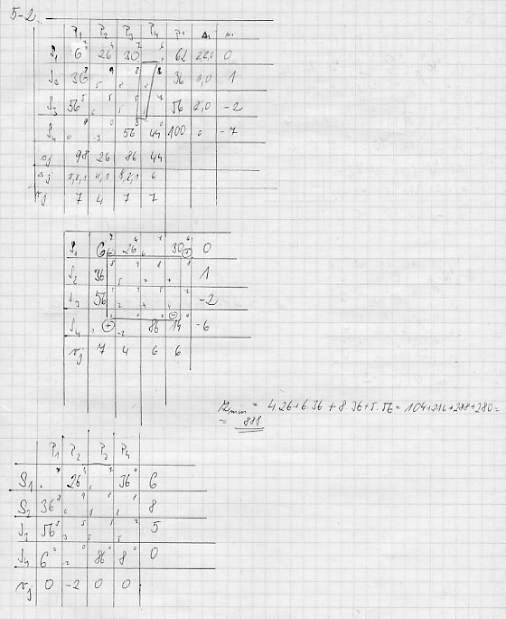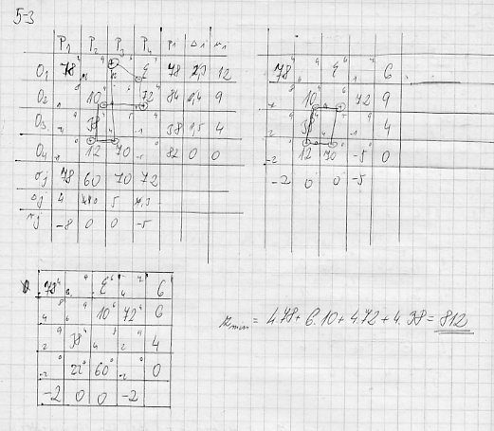
5-4
 | Hon 1 | Hon 2 | Hon 3 | Kapacity
Objekt ŽV 1 | 10 | 5 | 10 | 50
Objekt ŽV 2 | 4 | 7 | 4 | 80
Objekt ŽV 3 | 5 | 8 | 4 | 90
Objekt ŽV 4 | 100 | 4 | 6 | 85
Požadavky | 98 | 62 | 100

c) Propustnost tras dopravniho modelu příklad 5-4
Optimalni hodnota účelové funkce je 1119
 |  | Hon 1 | Hon 2 | Hon 3 | FIKT
Objekt ŽV 1 |  | 5 | 5 | 5 | 45 |  | 50
Objekt ŽV 2 |  | 80 | 57 | 72 | 45 |  | 80
Objekt ŽV 3 |  | 18 | 57 | 72 | 45 |  | 90
Objekt ŽV 4 |  | 18 | 57 | 28 | 45 |  | 85
 |  | 98 | 62 | 100 | 45

b) Perspektivity tras dopravniho modelu příklad 5-4
Optimalni hodnota účelové funkce je 1119
 |  | Hon 1 | Hon 2 | Hon 3 | FIKT
Objekt ŽV 1 |  | 2 | 0 | 3 | 0 |  | 0
Objekt ŽV 2 |  | 0 | 6 | 1 | 4 |  | -4
Objekt ŽV 3 |  | 0 | 6 | 0 | 3 |  | -3
Objekt ŽV 4 |  | 93 | 0 | 0 | 1 |  | -1
 |  | 8 | 5 | 7 | 0

a) Optimální řešení dopravniho modelu příklad 5-4
Optimalni hodnota účelové funkce je 1119
 |  | Hon 1 | Hon 2 | Hon 3 | FIKT
Objekt ŽV 1 |  | 0 | 5 | 0 | 45 |  | 50
Objekt ŽV 2 |  | 80 | 0 | 0 | 0 |  | 80
Objekt ŽV 3 |  | 18 | 0 | 72 | 0 |  | 90
Objekt ŽV 4 |  | 0 | 57 | 28 | 0 |  | 85
 |  | 98 | 62 | 100 | 45

